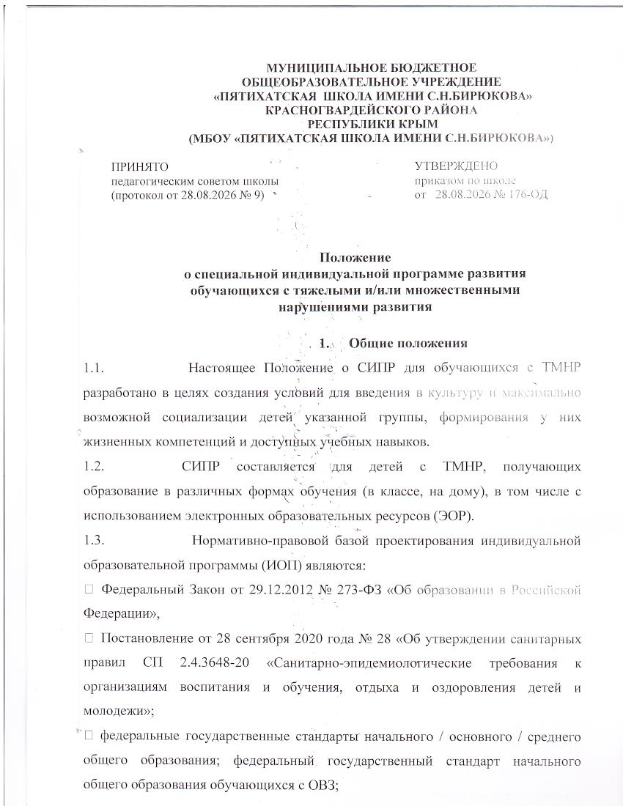

Порядок организации и осуществления образовательной деятельности по основным общеобразовательным программам - образовательным программам начального общего, основного общего и среднего общего образования (утв. приказом Минпросвещения России от 22 марта 2021 г. № 115);
 письмо минобразования РФ от 15 марта 2018 года N ТС-728/07 «Об организации работы по СИПР»;
- ФАООП для обучающихся с умственной отсталостью (нарушением интеллекта)
 Устав МБОУ «Пятихатская школа имени С.Н.Бирюкова»

Структура и содержание разделов СИПР
Структура СИПР определена ФГОС НОО обучающихся с ОВЗ и ФГОС образования обучающихся с умственной отсталостью (интеллектуальными нарушениями):
  - Титульный лист. На титульном листе отражается наименование образовательного учреждения (в соответствии с уставом), наименование программы, срок ее реализации, адресность программы (фамилия, имя обучающегося, класс), согласование программы с родителями (законными представителями) обучающегося. В правом верхнем углу ставится гриф утверждения руководителем образовательного учреждения, в правом нижнем углу - гриф принятия педагогическим советом, в левом верхнем углу (при необходимости) - гриф согласования с председателем психолого-педагогического консилиума, руководителями методических объединений.
  - Характеристика. Характеристика ребенка составленная на основе результатов психолого-педагогического обследования, проведенного специалистами образовательной организации, содержит сведения о семье (социально-бытовые условия, взаимоотношения в семье, отношение к ребенку); данные о физическом здоровье, двигательном и сенсорном развитии ребенка; характеристика поведенческих и эмоциональных реакций ребенка, наблюдаемых специалистами; особенности проявления познавательных процессов: восприятия, внимания, памяти, мышления; сформированность импрессивной и экспрессивной речи; сформированность социально значимых навыков, умений; потребность в уходе и присмотре; необходимый объем помощи со стороны окружающих; выводы по итогам оценки.
  - Индивидуальный учебный план (ИУП). ИУП отражает доступные для обучающегося приоритетные предметные области, учебные предметы, коррекционные курсы, внеурочную деятельность и устанавливает объем его недельной нагрузки. Соотношение объема учебных предметов и коррекционных курсов зависит от структуры и тяжести нарушений развития обучающегося. В отдельных случает индивидуальный учебный план первого года обучения может состоять только из коррекционных курсов.
  - Содержание обучения/развития. Содержание обучения (учебные предметы и коррекционные курсы) определяется экспертной группой на основе СИПР включает перечень конкретных планируемых результатов с учетом их актуальности для обучающегося. Планируемые результаты должны быть измеримы и потенциально достижимы за учебный год. Содержание учебных предметов и/или коррекционных курсов, включенных в ИУП определяется актуальным развитием обучающегося, его психофизическими возможностями и заданными планируемыми результатами.
  - Специалисты. Перечень специалистов, участвующих в
разработке и реализации СИПР: учитель класса и/или предмета (музыки, физкультуры (АФК), технологии и др.); воспитатель; тьютор; учитель-
дефектолог; педагог-психолог; социальный педагог; медицинские работники.
  - Условия ухода и присмотра. В СИПР (при необходимости) отражаются условия реализации потребности в уходе и присмотре: составляется индивидуальный график с указанием времени, деятельности и лица, осуществляющего уход и присмотр, а также перечня необходимых специальных материалов и средств.
  - Сотрудничество с семьей. Программа сотрудничества специалистов с семьей обучающегося, содержащая перечень возможных задач, мероприятий и форм сотрудничества организации и семьи обучающегося.
  - Технические средства. Перечень необходимых технических средств общего и индивидуального назначения, дидактических материалов, индивидуальных средств реабилитации, необходимых для реализации СИПР.
  - Мониторинг освоения СИПР. Экспертная группа определяет средства мониторинга и оценки динамики обучения ребенка с ТМНР – адресата СИПР.
- Порядок разработки, реализации и актуализации СИПР
  - Разработку, реализацию, оценку и анализ результатов освоения СИПР осуществляет экспертная группа, в которую входят специалисты, работающие с конкретным ребёнком и его родители (законные представители). Персональный состав экспертной группы утверждается приказом руководителя. Для координации мероприятий по разработке и реализации СИПР в составе экспертной группы назначается ответственный куратор.
  - В обязанности куратора входит:
    - объединение усилий специалистов при подготовке СИПР;
    - оформление СИПР, представление педагогическому
совету и утверждение ее у руководителя образовательного учреждения;
    - согласование СИПР с родителями (законными представителями) обучающегося, заверенное их подписью;
    - отслеживание реализации СИПР всеми участниками образовательных отношений.
  - СИПР обучающегося с ТМНР, приступившего к обучения впервые, разрабатывается не раньше второй четверти по результатам тщательной психолого-педагогической диагностики, которая осуществляется в ходе коррекцуионно-диагностических мероприятий в соответствии с ИУП, разработанным на основе учебного плана АООП, рекомендованной ребенку ПМПК.
В дальнейшем СИПР разрабатывается на основе результатов мониторинга освоения учебных предметов и коррекционной области.
  - СИПР разрабатывается на один учебный год. Его содержание

может быть актуализировано по инициативе участников образовательных отношений по согласованию с ППк образовательного учреждения.
  - Для составления СИПР целесообразно использовать Учебно-методический комплекс по разработке и реализации СИПР
  - Содержание учебных предметов и/или коррекционно-развивающей области в рамках СИПР определяется индивидуально с учетом образовательных потребностей, психофизических возможностей, состояния здоровья обучающегося и мнения родителей (законных представителей). Приоритет отдается формированию жизненных компетенций и элементарных учебных умений адресата СИПР.
  - СИПР принимается педагогическим советом и утверждается приказом руководителя.
  - Реализация СИПР осуществляется экспертной группой, в которую входят те же специалисты, которые разрабатывали индивидуальную программу развития, и родители (законные представители) ребенка. В соответствии с индивидуальным учебным планом (ИУП) на каждого обучающегося специалистами составляется расписание занятий.
  - Методы, приемы обучения выбираются специалистом самостоятельно, с учетом особенностей
развития ребенка, целей и содержания, включенного в СИПР.
  - С учетом индивидуальных особенностей ребенка, в случае трудностей адаптации к пребыванию в условиях
группы, при наличии выраженных проблем поведения (постоянного крика, постоянной вокализации, открытой направленной на
окружающих и предметы агрессии, частой самоагрессии) и необходимости постоянного присмотра, ребенку может быть установлен индивидуальный график посещения школы и соответствующее расписание занятий.

Продолжительность пребывания ребенка в школе устанавливается психолого-педагогическим
консилиумом школы на основе рекомендаций экспертной группы, с учетом психоэмоционального состоянии ребенка и его готовности к нахождению и обучению в среде сверстников, а также возможностей
организацииобеспечить коррекционную работу и присмотр за ребенком.
  - Оценка освоения СИПР происходит в ходе текущей, промежуточной и итоговой аттестации обучающихся.
В ходе аттестации участники экспертной группы оценивают уровень сформированности представлений, действий, определенных индивидуальной программой.
  - Мониторинг результатов обучения по СИПР проводится один раз в полугодие. В ходе мониторинга реализации СИПР участники экспертной группы оценивают уровень сформированности представлений, действий/операций, определенных индивидуальной программой.
  - В конце первого полугодия по итогам мониторинга экспертной группой в случае необходимости могут быть внесены изменения в СИПР. Внесение в СИПР изменений в обязательном порядке следует обсудить и согласовать с родителями (законными представителями) обучающегося. Результаты обсуждения протоколируются и заверяются подписями в двустороннем порядке.
  - Внесение в СИПР изменений принимается педагогическим советом и утверждается приказом руководителя.
  - Итоговые результаты образования за оцениваемый период оформляются описательно в форме характеристики за учебный год. На основе итоговой характеристики составляется СИПР на следующий учебный период.
- Заключительные положения
  - Данное Положение рассматривается и принимается на

педагогическом совете образовательной организации и утверждается приказом руководителя образовательной организации.
  - Настоящее Положение принимается на неопределенный срок и вступает в силу с момента его утверждения.
  - Данное Положение может быть изменено и дополнено в соответствии с вновь изданными нормативными актами муниципального, регионального, федерального органов управления образованием только решением педагогического совета.
  - Изменения и дополнения к Положению принимаются на педагогическом совете образовательной организации в составе новой редакции Положения, которое утверждается приказом руководителя образовательной организации. После принятия новой редакции Положения предыдущая редакция утрачивает силу.
  - Все заинтересованные лица должны быть ознакомлены с данным положением после его принятия под роспись.

